Как выбрать нужную косилку

Скоро полевые работы. Хозяйствам потребуется техника для кошения травы. Как выбрать ее правильно? Как не ошибиться, ведь за ошибку придется расплачиваться, порой, не дважды, а то и трижды.
Когда мы выбираем технику, то читаем многочисленные рекламные каталоги, сайты и всюду натыкаемся на многочисленные цифры. Цифры – главная тайна и загадка. Как их правильно подсчитать? Как правильно выбрать на основе полученных данных ту или иную технику. Основные ключи - в этой статье.
Расход солярки: вдвое больше или вдвое меньше
Частный предприниматель Юрий Васильевич Горейко из Ставропольского края на своем опыте убедился, что при эксплуатации косилки ЖТТ Strige (выпускает компания Ростсельмаш) расходы на топливо для трактора намного меньше по сравнению с работой косилки известного иностранного производителя. За 8 часов работы ЖТТ Strige трактор нужно заправить примерно 30-ю литрами солярки, то при работе с иностранной косилкой солярки нужно на 15 литров больше – 45 литров.
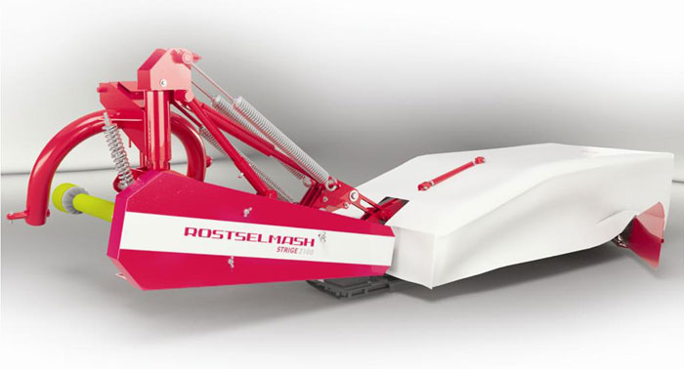
- В Ставропольском крае 1 литр солярки стоит 30 рублей. Значит, в день российской косилке нужно – 900 рублей, немецкой – 1 350 руб. За 90 дней работы в летний период ЖТТ Strige у нас ушло примерно 81 000 рублей, немецкой – 121 500 руб, - рассказал Юрий Васильевич Горейко.
Дополнительные энергозатраты также возникают из-за веса косилок. Поставьте косилки на весы. Как одна из самых легких косилок в своем классе – ЖТТ Strige (ее вес составляет всего 430-470 кг в зависимости от модели) – работает с минимальным расходом топлива.
Больше полутоны весит косилка «КДН-210», еще больше (по 670 кг) весят косилки КРН-2,1Б и КР-2,1М. Большой вес увеличивает нагрузку на навеску трактора, повышаются энергозатраты и расход топлива.
50 000 рублей или в пять раз меньше?
В фермерском хозяйстве «Вербена» (Ивановская область) у Белоусова Сергея Вениаминовича есть пять косилок: КРН-2,1, односегментная немецкая Е-302, катушечная косилка Смоленского экспериментального завода, КС-2,1 и ЖТТ-2,4 Strige.
«Я не буду говорить о достоинствах и недостатках косилок. Каждый из нас реально видит, как работает техника в поле. И сколько стоят расходы на техническое обслуживание, которые иногда превышают расходы на приобретение самой техники. Мы купили КРН-2,1 и каждый сезон полностью перебирали эту косилку, меняли все шестеренки, редуктора. На техническое обслуживание уходило примерно 50 000 рублей. Помучились и решили купить другую косилку - ЖТТ Strige. И не прогадали. Два сезона отработали без ремонта, лишь покупали сменные детали – ремни. Затраты на приобретение окупились полностью. В обслуживании косилки не требуется дополнительных затрат», - рассказал Сергей Вениаминович.
Подсчитаем. Стоимость КРН-2,1 составляет около 140 000 руб. плюс 50 000 руб. Затраты только за один сезон – 190 000 руб. Причем расходы будут увеличиваться. Если бы хозяйства сразу покупали хорошую косилку ЖТТ Strige за те же 190 000 руб., то ненужных затрат удалось бы избежать.
«Косилки ЖТТ STRIGE – беззатратные»
Так считает Александр Михайлович Лещев, главный инженер ООО «Абрамово» (Арзамасский район, Нижегородская область).
«Косилка ЖТТ Strige очень экономичная, - пояснил Александр Михайлович Лещев.- Она работает у нас четыре года. За все это время мы только поменяли основные рабочие детали косилки – ножи и ремни. Нам есть с чем сравнить: у нас в хозяйстве была косилка КРН-2,1, расходы на ее техническое обслуживание были очень большими. Поэтому мы решили работать только на ЖТТ Strige, которая экономит средства. Поэтому мы приобрели еще две такие косилки. Они работают замечательно».
Агрегатирование: стыковка как в космосе
Косилка ЖТТ Strige может агрегатироваться с тракторами МТЗ-80, которые есть практически в любом хозяйстве. Косилка навешивается сзади по трехточечной схеме, имеется возможность регулировать угол наклона косилки.
По словам опытного хозяйственника из Рязанской области Павла Николаевича Загоруйко, «у других производителей косилок, которые мы эксплуатировали или осматривали на выставках, передаточное соответствие не соответствует валу отбора мощности. Мы отказались от их покупки. А вот ЖТТ Strige самая приспособленная косилка. Ее можно агрегатировать с тракторами МТЗ-80, которые есть в нашем хозяйстве».
Все механизмы при помощи трехточечной навески - как в космосе – состыковываются с легкостью (без использования молотка, как это нередко бывает у других производителей).
- Нам нужна универсальная техника. И эту технику выпускает Ростсельмаш, - говорит Павел Николаевич.
1000 оборотов: кому плохо, а кому - хорошо?
Производительность – основа, фундамент всякой техники. Опытные специалисты подсчитали, что для качественного среза травы нужно, чтобы ротора режущего бруса вращались от 2 500 об/мин: при таких оборотах косилка скашивает траву со скоростью 15 км/час без повреждения корневой системы.
Но некоторые производители эти требования игнорируют, выпуская малопроизводительную технику: например, частота вращения роторов косилок КРН-2,1Б – 2 000 об/мин; КР-2,1М – 2060 об/мин; КДН-210 - 2390 об/мин. При таких оборотах невозможно сделать качественный срез травы, косилка вырывает корневую систему, соответственно с каждым последующим укосом травы становится меньше.
Но если не хватает высокой частоты вращения? Что делать? И тогда производители поддают «жару» ВОМ трактора – 1000 об/мин. Но при таких оборотах увеличивается требования к приводу косилки, срок службы карданной передачи сокращается. И снова конечный потребитель несет расходы на амортизацию.
Впрочем, все эти технические ухищрения ни к чему хорошему не приводят. Александр Васильев Толокнев, рассказал, что косилка КР-2,1М во время работы «зажевывала» траву: «Что мы только не делали: и угол наклона меняли, и скорость трактора то уменьшали, то увеличивали. Ничего не помогало. Сколько работали, столько и мучились. Пока не купили ЖТТ Strige. Это совершенно другой уровень работы. Это небо и земля. Уровень комфорта несравненный. Просто получаешь удовольствие от хорошо выполненной работы, когда видишь реальные результаты – красивые прокосы после прохода ЖТТ Strige. Просто радуется сердце и душа»!
Ищите полевой делитель и изогнутые ножи
Косилки серии ЖТТ Strige-2,8 скашивают массу с укладкой в валок шириной до 1,6 м. за счет специально сконструированного режущего бруса, в состав которого входят три направляющих конвейера и полевой делитель. Именно полевой делитель предотвращает попадание травы под колеса трактора при следующем заходе.
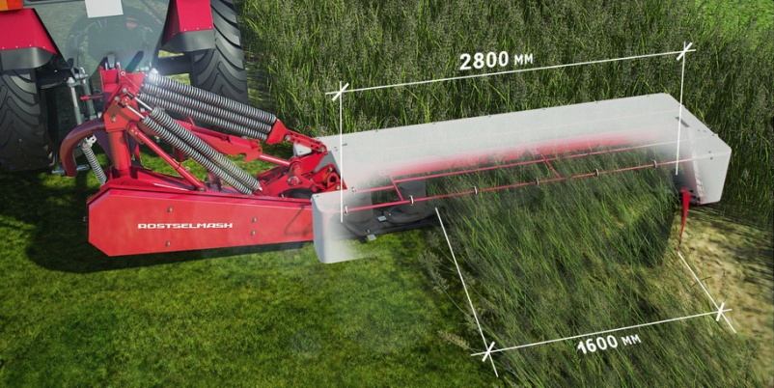
В косилке - КР-2,1М - полевой делитель отсутствует. Это приводит к набрасыванию скошенной массы под правое опорное колесо трактора при следующем заходе. Происходит примятие массы. Ухудшается качество сена.
Косилки ЖТТ Strige, оснащенные специальными изогнутыми ножами, как бритва начисто срезают траву. Двойной срез травы исключен в принципе самой технологией работы. Ножи на роторе специально изогнуты, чтобы потоком воздуха и центробежной силой подымать и отводить скошенную массу из зоны среза. Ножи – европейские, из специальной легированной закаленной стали – эффективно прослужат на уборке.
Прямые ножи - стоят на КР-2,1М; КРН-2,1Б; КДН-210 и других косилках - просто меркнут по сравнению с изогнутыми ножами. В ряде случае они просто «жуют» траву, повреждают корневую систему, вероятность следующего хорошего укоса снижается. А кому понравится такая работа?
Смотрите: есть или нет защита от наезда на препятствие?
Брус – основной элемент косилок – при наездке на препятствие может выходить из строя полностью, если не оснащен предохранительным элементом.
По предварительным оценкам, стоимость восстановления косилки в случае поломки бруса практически равняется стоимости самой косилки (оплата услуг сервисной службы, многочисленные поездки для приобретения запасных частей, стоимость самых запчастей – это всего лишь небольшая часть материальных затрат, которые несут покупатели такой техники). И все – из-за конструкционных, морально устаревших технологий, по которым изготавливаются такие косилки. Руководитель КФХ «Толокнево» Александр Васильев Толокнев, работающий в сельском хозяйстве почти четверть века, вспоминает, с каким количеством проблем пришлось им столкнуться, когда у них в хозяйстве была косилка «КР-2,1М»: «Она несколько раз ломалась. Чтобы починить нам приходилось останавливать весь процесс работы, бегать искать нужные запчасти. Мы несли потери».
А все потому, что в косилке нет срезных предохранительных элементов, защищающих по отдельности ротора режущего бруса при наезде на серьезные невидимые посторонние предметы в траве, что приводит к разрушению всей зубчатой передачи.
А вот другому хозяйственнику повезло больше. «Мы сразу купили ЖТТ Strige. Каждый ротор ЖТТ оснащен срезным предохранительным элементом, защищающим зубчатую передачу в случае наезда на невидимое препятствие в траве. Нам нравится система защиты ЖТТ – машина не ломается: если наезжает на камни - просто заменили одну деталь – предохранительную опору - и продолжаем работать», - рассказал директор СПКК "Кингаш" (Красноярский край) А.И.Сорокин.
Читатель спросит: «Почему один производитель, зная свои очевидные «минусы» в технике, ничего не делает, чтобы их исправить?»
По словам независимого аналитика Дмитрий Скобцева, для того, чтобы выпустить на рынок принципиально новую технику, необходимо переоснастить весь производственный процесс. «На это потребуются миллионные затраты, чего производственники пытаются избежать. На старом оборудовании, по старым технологиям нельзя создать новое. Это – очевидно», - говорит Скобцев.
Не умеют некоторые производители работать по-настоящему, как это делают крестьяне из года в год, из века в век вместе с техникой Ростсельмаш.
Льготная рассрочка по программам
Компания Ростсельмаш один из основных поставщиков ОАО «Росагролизинг», сегодня успешно занимает лидирующие позиции: по итогам работы с «Росагролизингом», компания является основным поставщиком, что позволяет осуществлять лизинговые поставки современной сельскохозяйственной техники на льготных условиях федеральной программы аграрного лизинга.
Ростсельмаш аккредитован в «Россельхозбанке», что также дает существенные льготы крестьянам на приобретение данной техники.
Также «уникальность компании Ростсельмаш состоит в том, что на всю линейку техники, не только самоходную, но и прицепную, компания предоставляет 2 года гарантии. Никто из представителей других поставщиков сельхозтехники не предлагает на прицепную технику 2 года гарантии», - говорит генеральный директор ЗАО «Нижегородагроснаб» Валерий Токарев.
Супер-высота стрижей - ЖТТ Strige - все время работать в поле
- В хозяйстве у нас есть две косилки. Одна - ЖТТ Strige – все время работает в поле, другая – КРН – лежит на складе, мы хотим ее продать потому, что невозможно на ней работать после того удивительного комфорта, который мы ощутили после работы на ЖТТ, - рассказал Юрий Васильевич Горейко.
Недаром в компании Ростсельмаш косилки серии ЖТТ Strige (стриж) назвали по имени птицы. Стрижи более всех других птиц живут в воздухе и деятельны с раннего утра до поздней ночи; их силы не ослабевают. По полету они достигают самой большой высоты. Таких же высот достигает в работе и ЖТТ Strige - техника компании Ростсельмаш, которая без сомнения, может не только в разы облегчить труд крестьян, но и минимизировать затраты, сделать сельхозпроизводство высокоэффективным и рентабельным.
Журнал «ЖИВОТНОВОДСТВО РОССИИ» май 2013г.

